四年忠班
第119期 蘭馨兒童 【四年忠班 卓卉婉】

謝宗錡的塗鴉牆
媽媽帶我和姊姊去美崙山參加健走，沿途有闖關活動，一共有八關，全部闖完會送紀念品。
我一路上都用跑的搶第一個，我媽媽和姊姊都用走的。所以我在換紀念品的地方等她們，我覺得今天很開心。
賴國華的塗鴉牆
考試的時候我都很認真，結果只有英文考不好，其他的都很高分，自然還考了一百分這次考試我很開心。
我會繼續努力，希望下次也能考出比這次進步的成績。

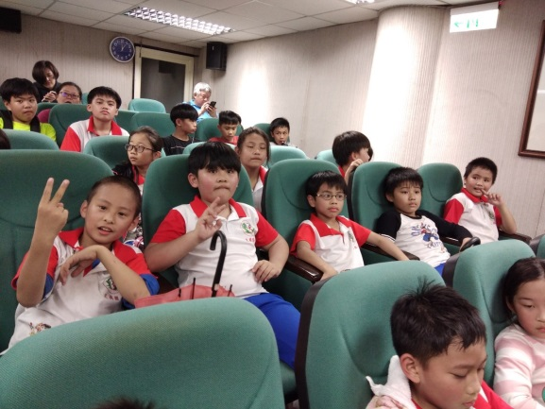
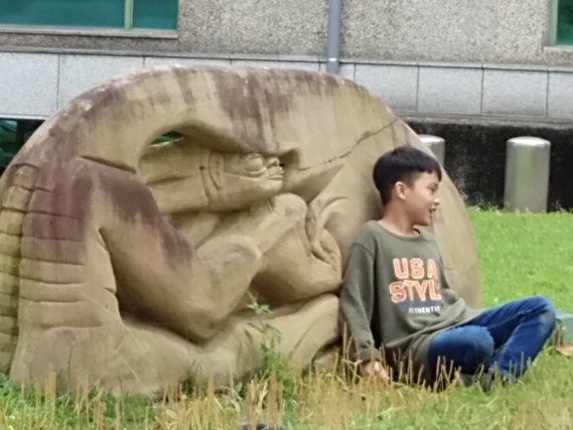

我躲起來了，你看不到我! 吹冷氣，看電影!

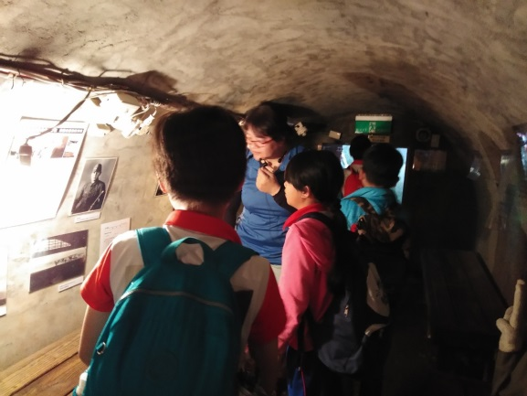
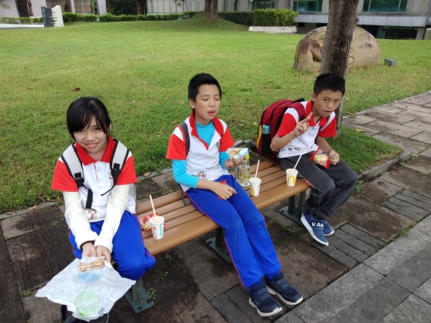

好吃的麥當勞! 我在防空洞裡!

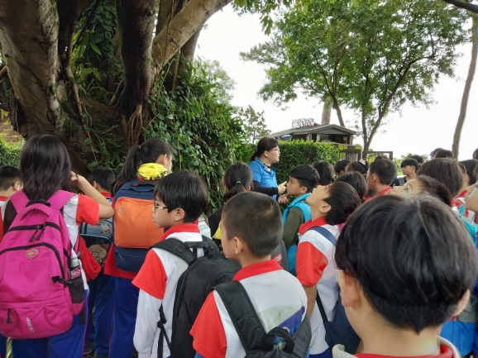
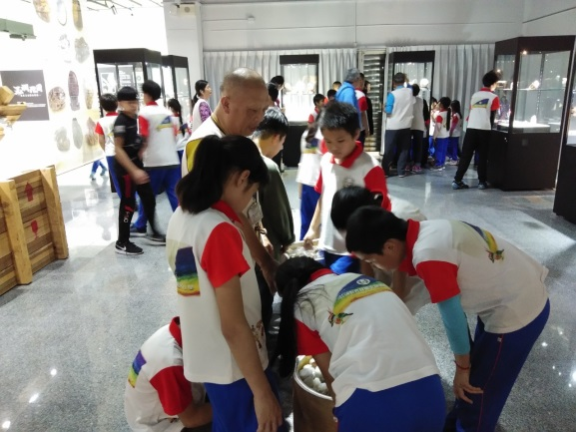

原來石頭還有這麼多種類! 哇!好高好大的松樹呀!

